附件二：报价格式栏
东山之冠家具采购报价表
供货方：
序号 | 产品名称 | 规格尺寸 | 图片 | 单位 | 单套数量 | 单价（元） | 金额（元） | 工艺与材质要求 | 总数量 | 总金额（元）
1 | 1.5米实木床每个床配1个床头柜 | 1500*2000 | 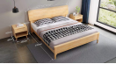 | 套 | 4 |  |  |  | 36
2 | 写字桌+凳子 | 800*600*750 | 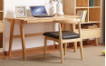 | 套 | 4 |  |  |  | 36
3 | 1+四人位沙发+茶几 | 1人+4人沙发 | 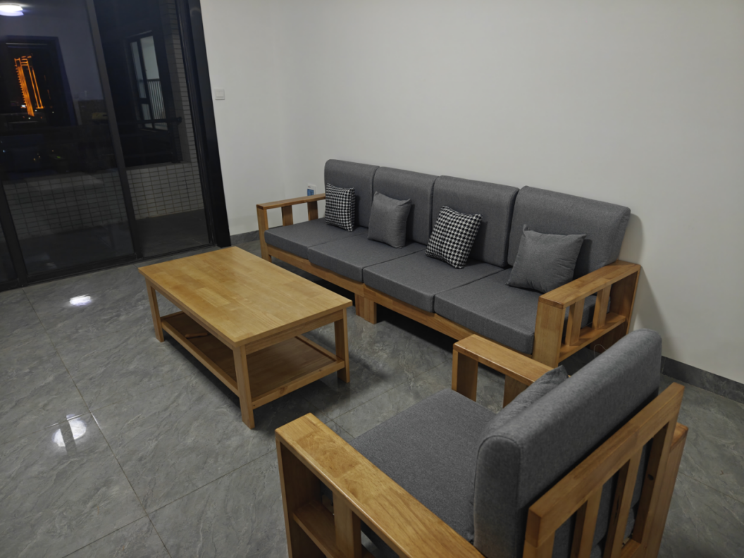 | 套 | 1 |  |  |  | 9
4 | 1.5米床垫 | 1500*2000 | 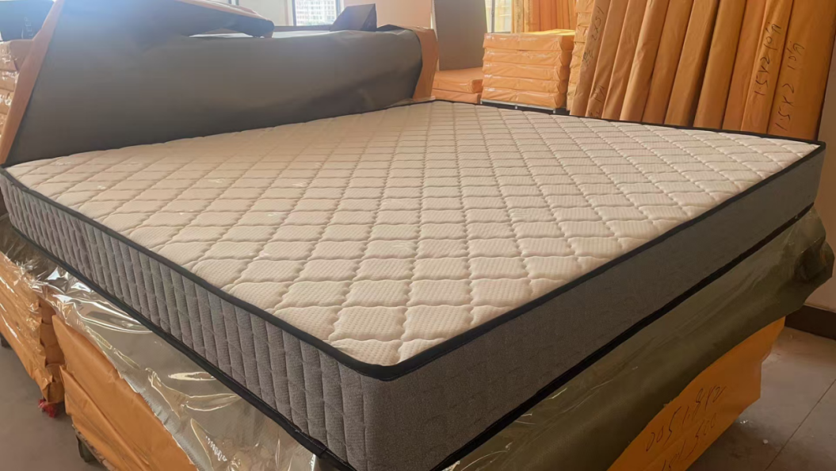 | 张 | 4 |  |  |  | 36
5 | 四件套+被子+枕芯 | 被单230*280 被套210*240 枕套58*88 枕芯45*75 | 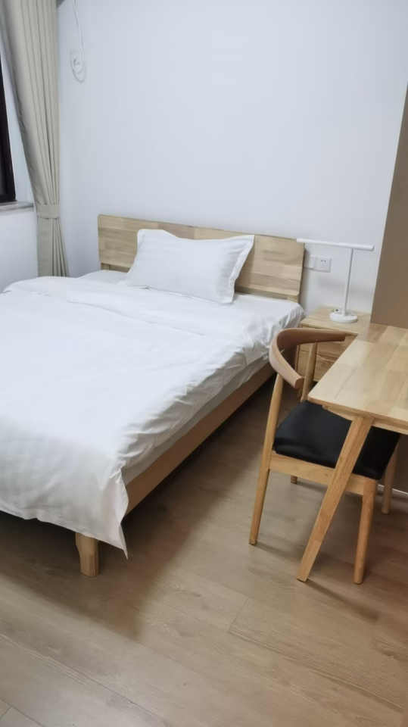 | 套 | 4 |  |  |  | 36
6 | 罗马杆窗帘 | / | 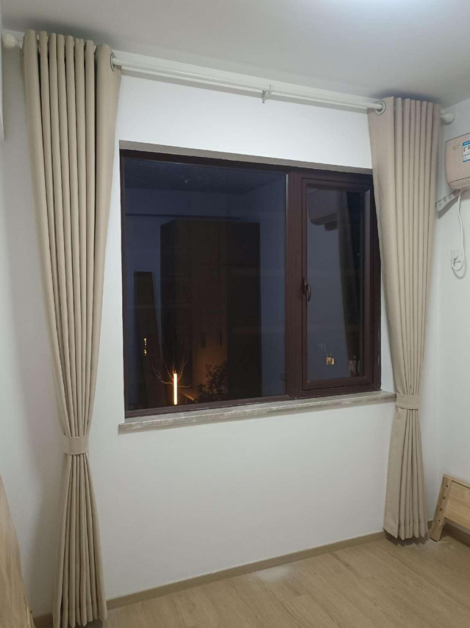 | 平方 | 33.5 |  |  |  | 301.5
7 | 卫生间防窥膜 | / |  | 平方 | 3.33 |  |  |  | 29.97
8 | 衣架 | / |  | 个 | 5 |  |  |  | 45
9 | 垃圾桶 | / |  | 个 | 4 |  |  |  | 36
10 | 拖把 | / |  | 把 | 1 |  |  |  | 9
11 | 扫把+斗子 | / |  | 套 | 1 |  |  |  | 9
12 | 衣柜 | / | 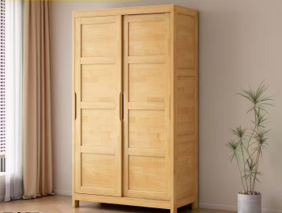 | 个 | 4 |  |  |  | 36
13 | 书柜 | / | 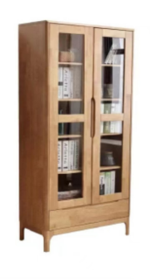 | 个 | 2 |  |  |  | 18
 |  |  |  |  |  | 合计

